Муниципальное бюджетное общеобразовательное учреждение
«Кыновская средняя общеобразовательная школа № 65»

ПРОЕКТ
«Прикосновение
к истокам»
культурные традиции России
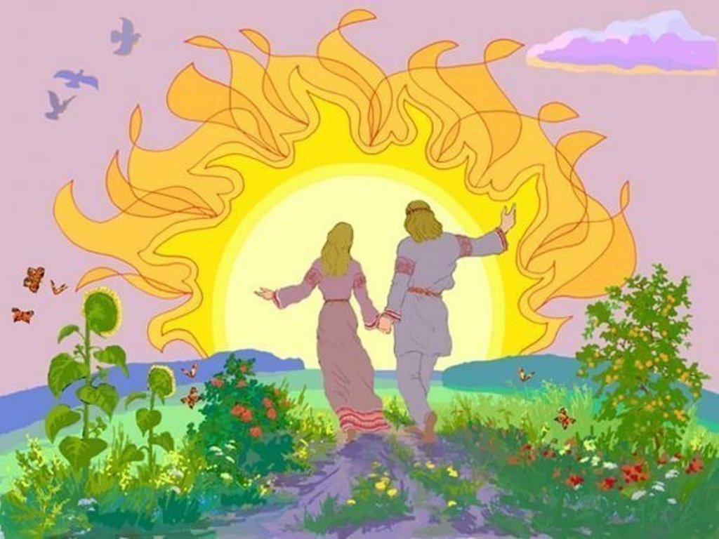

Руководитель проекта:
Заместитель директора по ВР
Н.Ю.Шумкова

Кын, 2016

«Дом не стоит без фундамента, дерево не растет с подрубленным корнем, человек не может жить без основы. Сердцевина должна быть в нем. А это – прошлое наше и светлая память о нем; народные обычаи, устои семейные, родной дом».
Е.М.Дружинин

Проблема, актуальность проекта
Современная ситуация в мире сложилась так, что наше подрастающее поколение, основа будущего России, должно в полной мере ощутить себя гражданином своей страны, гордиться ею, быть её патриотом. Проблема духовно-нравственного и гражданско-патриотического воспитания в наше время актуальна как никогда. Что такое гражданственность и патриотизм для маленького человека? Это любовь к родным местам, к своему дому и близким людям, ощущение неразрывной связи со всем окружающим, это не слепая фанатичная вера, а уважение к Родине, гордость за свою страну, понимание неповторимости ее богатства и культурных традиций.
Данный проект «Прикосновение к истокам» помогает нам, взрослым, раскрыть ребенку мир национальной культуры, расширить представления об образе жизни русских людей, их обычаях, традициях, фольклоре; на основе познания исторического наследия прошлого, воспитания любви к своей малой и большой родине, способствовать патриотическому, духовному, нравственному, эмоциональному, художественно-эстетическому и социальному развитию детей.
Культура России – неисчерпаемый источник знаний, поэтому понимаем, что в процессе деятельности мы дадим учащимся возможность прикоснуться, заинтересоваться прошлым наших предков. Главное – это собственной увлечённостью, заинтересованностью приобщить учащихся к родным истокам, к участию в общем деле и дать им возможность приобрести ощущение причастности к великим богатствам прошлого своего народа.

Национальный воспитательный идеал:
Высоконравственный, творческий, компетентный гражданин России, принимающий судьбу Отечества как свою личную, осознающий ответственность за настоящее и будущее своей страны, укорененный в духовных и культурных традициях многонационального народа Российской Федерации

Цель проекта «Прикосновение к истокам»:
Организовать деятельность обучающихся, в процессе которой происходит приобщение к культуре и традициям русского народа, формирование гражданско-патриотических и духовно-нравственных качеств личности.

Задачи:
- Пробудить интерес к славянским истокам, истории и культуре России
- Познакомить школьников с традициями русского народа, оказать помощь в изучении истории и культуры страны, родного края в песнях, обрядах, сказках и т.д.;
- Раскрыть такие качества как трудолюбие, вера в доброе, потребность русского человека «строить жизнь по законам красоты».
- Воспитывать чувство любви и уважения к своему народу, краю, Родине; культуру межличностных отношений;
- Развивать творческую активность учащихся; умение работать с информационными источниками;
- Совершенствовать у учащихся основные коммуникативные умения – умение сотрудничать в процессе общей творческой работы.

Основная направленность проекта: формирование базовых общечеловеческих ценностей - патриотизм и гражданственность.
Ещё один из акцентов – ориентация на тематику года - 2016 год кино в России. Предполагается организовать знакомство с кинопостановками русских народных сказок. (например сказки Александра Роу - 8 марта исполняется 110 лет со дня рождения )
В ходе реализации данного проекта у учащихся формируются универсальные учебные действия: личностные, метапредметные и предметные.

Планируемые результаты
После завершения проекта учащиеся приобретут следующие УУД:
- личностные: осознание себя гражданином России, выражающееся в интересе к истории страны, к культурным традициям, искусстве, промыслах, народному костюму, народному творчеству, желании участвовать в совместных делах;
- метапредметные: умение совместно с учителем составлять план выполнения задач для решения проблем творческого характера; работать по составленному плану, использовать наряду с основными и дополнительные средства (справочная литература (словари), поиск информации в Интернете), осуществлять взаимодействие со сверстниками и взрослыми — вступать в диалог, задавать вопросы, умение запросить недостающую информацию и т. д.;  умение применять полученные знания в жизни.
- предметные:
В ходе реализации проекта происходит интеграция с предметными областями:
История и МХК | Исторические сведения о происхождении русского народа, страны  Представления о культурных традициях русского народа, календаре, обычаях, творчестве и искусстве  Мифология славян, быт крестьянской семьи
ИЗО | Образы мифических существ славян в изобразительном искусстве
Русский язык и литература | Фольклор, устное народное творчество, появление письменности
Музыка | Русские народные песни
Технология | Технология изготовления русского народного костюма и его особенности  Что такое оберег, способы и техника изготовления
Физкультура | «Русская лапта» - разучивание правил игры, спортивное соревнование
При участии в мероприятиях школьники получат возможность приобретения результатов следующих уровней:
Первый уровень: Приобретение школьником социальных знаний;
Второй уровень: Формирование ценностного отношения к социальной реальности;
Третий уровень: Получение опыта самостоятельного общественного действия

Мероприятия проекта реализуются во время классных часов, во внеурочной деятельности. В реализации заняты все классные руководители, учитель ИЗО и МХК, педагог ДО, актив школы, учащиеся 1-11 классов, родители.

Вывод: воспитательная деятельность, выстроенная в определенную систему, позволяет сформировать у учащихся элементарные, необходимые и доступные представления о русской народной культуре в целом.
Кадровое обеспечение
- Руководитель проекта – заместитель директора по ВР Н.Ю.Шумкова
- Администрация ОУ;
- Учителя ОУ;
- Педагог ДО;
- Руководитель музея;
- Социально-партнёрские связи
Группа разработчиков: Н.Ю.Шумкова, О.А.Терёхина, С.В.Будай
Благополучатели: учащиеся 1-11 классов, родители.
Сроки реализации проекта: февраль – март 2016 г., Дата разработки - январь 2016 г.
Проект направлен

Направления развития личности | Виды внеучебной деятельности
гражданско – патриотическое, духовно-нравственное,  социальное, общеинтеллектуальное, общекультурное,  спортивно-оздоровительное | - познавательная деятельность;  - проблемно-ценностное общение;  - досугово-развлекательная деятельность (досуговое общение);  - художественное творчество;  - социальное творчество (социально преобразующая деятельность)

План реализации проекта:
№ | Мероприятия | Целевые группы | Срок  реализации | Ответственные | Результат, продукт
 | Классный час «Культурные традиции русского народа» | 1-11 кл | 25-29.01.2016 | Кл. руководители | запуск проекта – знакомство, определение участия
 | Занятие «Славянские мифические существа» | 1-11 кл | Февраль 2016 | Кл. руководители  (можно на уроках – искусство и МХК, ИЗО, история, внекл. чт., окр. мир) | Занятие по подготовке к выставке рисунков и поделок
 | Выставка рисунков и поделок «Славянские мифические существа»  к дню Домового 10 февраля и дню Кощея бессмертного – 29 февраля | 1-11 кл | Февраль 2016 | Учитель ИЗО С.В.Будай,  Кл.руководители | Подборка рисунков и фото выставка на сайте школы
 | «В мире русских народных сказок» - киноклуб по м/ф и к/ф Роу. | 1-6 кл | Февраль - март | Кл. руководители | Просмотр и обсуждение
 | Весёлые старты «Русские богатыри и Кощей бессмертный» (к празднику 23 февраля и Дню Кощея – 29 февраля) | 1-11 кл | 26 февраля | Педагог ДО О.А.Терёхина | Спортивное мероприятие
 | Масленичные гуляния | 1-6 кл | 7-11 марта | Педагог ДО О.А.Терёхина | Проведение обрядового праздника
 | Ярмарка – продажа «Обереги для дома», «Выпечка из русских народных сказок» | 1-11 | 11 марта | Кл. руководители | Творческие работы учащихся
 | Славянский календарь, календарь народных праздников | 1-11 кл | Февраль - март | Учитель ИЗО С.В.Будай | Стендовая информация
 | «Русская лапта» - разучивание игры и соревнование. | 3-6 кл | Февраль, март | Уч-ль физк-ры И.А.Елфимов | Соревнование между командами классов
 | «Русский народный костюм - повседневный и праздничный» | 1- 6 кл | Февраль, по договорённости | Учитель технологии С.В.Будай | Проведение занятия с демонстрацией костюма
 | Появление славянской письменности | 1-11 кл | март | Уч-ля филологи | Тематический урок
 | Быт крестьянской семьи | 1-11 кл | По отд. плану | С.А.Гринкевич | Занятие в школьном музее
 | «Марья- Искусница, Елена Прекрасная, Василиса Прекрасная и Варвара – краса, длинная коса» мероприятие посвящённое 8 марта | 1-11 кл | 7 марта | Актив | Мероприятие
 | Занятие в библиотеке п. Кын | По  договорённости |  | Кл. руководители | Тематическое занятие
 | Занятия по подготовке мини-проектов | 1-11 кл | март | Кл. руководители | Выбор темы, подготовка
 | ЖИВАЯ ГАЗЕТА Мини проекты по славянской старине. | 2-11 кл | март | Н.Ю.Шумкова | Общешкольное мероприятие

Примеры мини – проектов:

 | Название | Форма представления
1 | Русские народные сказки | Инсценировка сказки «,,,» или отрывка
2 | Русский народный костюм | Показ повседневного и праздничного мужского и женского костюма русского народа
3 | Русский фольклор | Видеоролик, инсценировка небылиц, потешек, т.д.
4 | Русские народные игры | Мастер-класс по народным играм  Н-р: «Ручеёк», «Гори-гори ясно», «Колечко, колечко»
5 | Русский народный танец | Исполнение танца «,,,»
6 | Символика России | Представление символов (презентация): Кремль, Красная площадь, балалайка, самовар, лапти, матрёшка и др.
7 | Русская народная песня | Исполнение песен  Н-р:«Два весёлых гуся», «Было у матушки 12 дочерей»
8 | Верования наших предков | Презентация о мифологии славян
9 | Народное декоративно-прикладное искусство: гжель, хохлома, городец, палех, дымка | Презентация, выставка
10 | Народные игрушки | Мастер – класс - изготовление народной куклы
11 | Предметы быта | О забытых предметах быта
12 | Народные приметы | Приметы, которые исполнились
13 | Русская народная кухня | Показ видео и угощение  Н-р: пироги или пряники
14 | Словарь устаревших слов | Что мы узнали о словах (вьюшка, кулебяка, лесина, зыбка, лубок, ……)
15 | Старинные обряды | Показ обряда «старинная свадьба»
16 | Праздники наших предков | Рассказ о древних праздниках

Приложение

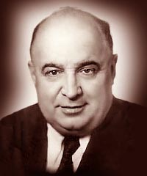 Александр Роу

Биография
родился 8 марта 1906 года в городе Юрьевец (ныне — Ивановская область). Его отцом был ирландец Артур Говард Роу (Rowe) — ирландский инженер, который в 1905 году приехал по контракту в Россию налаживать мукомольное производство. Женился на гречанке. Работал в Юрьевце. В 1906 году у них родился сын Александр, будущий известный кинорежиссёр. В 1914 году Артур Роу вернулся на родину, оставив в России семью.
С 10 лет Александру пришлось работать для поддержки больной матери — он торговал мелкой кустарной галантереей. Он окончил семилетнюю школу и поступил в промышленно-экономический техникум. С 1921 года работал в агиттеатре «Синяя блуза». Из техникума перевёлся в киношколу имени Б. В. Чайковского, которую окончил в 1930 году, затем учился в Драматическом техникуме им. М. Н. Ермоловой (окончил в1934 году).
С 1930 года Александр Роу работал на киностудии «Межрабпомфильм» ассистентом у Якова Протазанована съёмках фильмов «Марионетки» (1934) и «Бесприданница» (1936) и у других режиссёров.
С 1937 года — режиссёр киностудии «Союздетфильм» (затем — ЦКДЮФ имени М. Горького). Первая самостоятельная режиссёрская работа — фильм-сказка «По щучьему веленью» (1938). Именно сказочное кино для всех возрастов стало основной темой его творчества.
Александр Роу поставил такие знаменитые вариации на тему русских народных сказок

Награды и звания
- народный артист РСФСР (1968)
- заслуженный деятель искусств РСФСР (1961)
- орден Октябрьской революции
- орден «Знак Почёта»
- медали

Фильмография
Год | Название | Примечание
1933 | Марионетки | Ассистент режиссёра
1936 | Бесприданница | Ассистент режиссёра
1936 | О странностях любви | Ассистент режиссёра, актёр (ведущий концерта, нет в титрах)
1937 | Белеет парус одинокий | Ассистент режиссёра
1938 | По щучьему веленью | Режиссёр
1939 | Василиса Прекрасная | Режиссёр
1941 | Конёк-Горбунок | Режиссёр
1941 | Боевой киносборник № 7 | Режиссёр, новелла «Ровно в семь»
1944 | Кащей Бессмертный | Режиссёр, автор сценария
1949 | Артек (документальный) | Режиссёр
1949 | День чудесных впечатлений (стереофильм) | Режиссёр, автор сценария
1952 | Майская ночь, или Утопленница | Режиссёр
1954 | Тайна горного озера | Режиссёр
1956 | Драгоценный подарок (стереофильм) | Режиссёр
1957 | Новые похождения Кота в сапогах | Режиссёр
1959 | Марья-искусница | Режиссёр
1960 | Хрустальный башмачок | Режиссёр (совместно с Ростиславом Захаровым), автор сценария
1961 | Вечера на хуторе близ Диканьки | Режиссёр, автор сценария
1963 | Королевство Кривых Зеркал | Режиссёр
1964 | Морозко | Режиссёр
1968 | Огонь, вода и… медные трубы | Режиссёр
1969 | Варвара-краса, длинная коса | Режиссёр, автор сценария
1972 | Золотые рога | Режиссёр, автор сценария
1975 | Финист — Ясный Сокол | Автор сценария

